**Etude des champs transversaux**

**1- Introduction :**

Lorsque l’on utilise un instrument d’optique pour observer un plan **objet**, la zone observable de ce plan est limitée. Cette zone constitue le champ de l’instrument.

Le champ transversal d’un instrument d’optique est la portion du plan (plan transversal, perpendiculaire à l’axe optique) contenant l’**objet** visé, qui est observable à travers l’instrument (dans le cas des instruments subjectifs) ou qui donnera une image (dans le cas des instruments objectifs).Il s’agit de la taille limite de l’objet.

Les instruments d’optique étant des systèmes centrés, lorsque le plan objet est à distance finie, le champ de l’instrument a la forme d’un disque, et lorsqu’il est à l’infini il sera caractérisé par un angle.

On pourra également définir le champ transversal dans le milieu image, celui-ci est simplement le conjugué du champ objet. Il est aussi possible de déterminer la taille du champ transversal dans un milieu intermédiaire, les champs objets et images seront donc déterminés par de simples conjugaisons.

En examinant de près la zone observable à travers l’instrument (sur le plan image), on distingue, dans le champ visible, deux zones : une zone d’éclairement maxi appelée ***champ de pleine lumière*** et une autre où l’éclairement diminue jusqu’à l’extinction sur les bords, ***appelée champ de contour. Le champ moyen***est une zone (un cercle) appartenant au champ de contour pour laquelle l’intensité lumineuse est 50% de la luminosité du champ de pleine lumière***.*** La limite du champ (champ de pleine lumière + champ de contour) est appelée ***champ total*** de l’instrument.

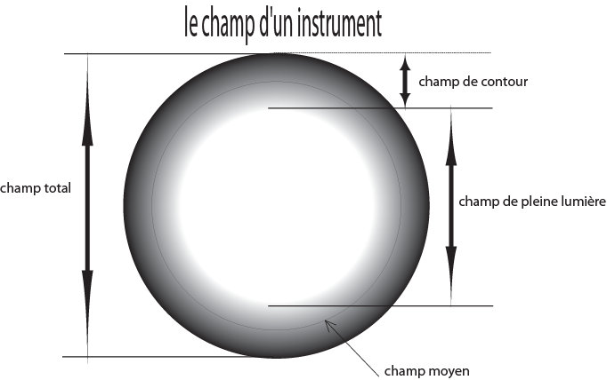

Construire les faisceaux utiles issus des points A, B, C et D. Que pouvez vous dire de la luminosité des points A’, B’, C’, D’. Un point objet plus éloigné de l’axe que le point D aurait-il une image à travers la lentille ?



Construire en rouge le faisceau utile issu du point A (les diaphragmes L et P sont à prendre en compte)



Construire en bleu le faisceau issu du point B. (les diaphragmes L et P sont à prendre en compte)



Construire en vert le faisceau issu du point C et limité par le diaphragme P (attention au diaphragme L qui peut arrêter une partie du faisceau). Que constatez-vous ? L’image C’ existe-t-elle ? Que pouvez vous dire sur la luminosité du point C’ par rapport à A’ et B’ ??????



Construire en violet le faisceau issu du point D. conclure sur la luminosité du point D’.

Un point E plus éloigné de l’axe que le point D aura-t-il une image ?



Dans la suite du cours, on établira une méthode pour déterminer les points qui limitent le bord du champ de pleine lumière, le bord du champ moyen et le bord du champ total.

**2- Les différentes étapes pour déterminer la taille des champs transversaux:**

*Nous allons voir les différentes étapes pour déterminer les champs transversaux d’un instrument à travers un exemple concret.*

*Soit un microscope composé :*

* *D’un objectif : lentille mince convergente Lo de focale 5mm et de grandissement gyo= -12*
* *D’un oculaire : doublet de lentilles minces L1 et L2 de focale 45mm et de symbole (3 ;2 ;3). La distance frontale objet L1Foc est de -15mm et la distance L1L2 de 40mm.*
* *L’intervalle optique F’oFoc du doublet est de 60mm.*
* *Cet instrument possède 2 diaphragmes :*
  + *D sur Lo et de diamètre 50mm*
  + *D1 sur L1 et de diamètre 40mm*
* ***ETAPE 1 : Réaliser la chaine d’images de l’objet observé ainsi que celles de tous les diaphragmes présents dans l’instrument.***

***Déterminer l’espace de travail si celui-ci n’est pas imposé dans l’énoncé.***

* ***ETAPE 2 : Conjuguer si nécessaire tous les diaphragmes dans l’espace de travail.***
* ***ETAPE 3 : Faire un schéma à l’échelle de l’espace de travail en représentant tous les diaphragmes ainsi que le plan des champs.***
* ***ETAPE 4 : Déterminer la pupille et la lucarne de l’instrument dans l’espace de travail. (Schéma précedent)***
  + ***Méthode :*** 
    - *Pour déterminer la pupille : on se place au centre du plan des champs et on balaye tous les diaphragmes. La droite donnant le plus petit angle permet de trouver la pupille.*
    - *Pour déterminer la lucarne : on se place au centre de la pupille et on balaye les diaphragmes restants. La droite donnant le plus petit angle permet de trouver la lucarne.*
* ***ETAPE 5 : Déterminer la taille des demi-champs de pleine lumière, moyen et total dans l’espace de travail. (Schéma précedent)***
  + ***Méthode :***
    - On bloque un bord de la lucarne et on balaye la pupille. On obtient ainsi trois droites passant par le bord supérieur, le centre et le bord inférieur de la pupille.
    - Lorsque ces droites coupent le plan des champs, on obtient le bord du champ de pleine lumière (point le plus proche de l’axe), celui du champ moyen (point intermédiaire) et celui du champ total ( point le plus éloigné de l’axe).
* ***ETAPE 6 : Déterminer par le calcul la taille des champs de pleine lumière, moyen et total dans l’espace de travail. On utilisera la méthode des équations de droite.***
  + ***Remarque :*** Pour le cours on se limitera au calcul du champ de pleine lumière
* ***ETAPE 7 : Déterminer la taille des champs de pleine lumière, moyen et total objet et image.***
  + ***Remarque :*** Pour le cours on se limitera au calcul du champ de pleine lumière

***3. Définitions à connaitre***

* **Diaphragme d’ouverture  Do :**

Il s’agit du diaphragme *matériel* qui limite la quantité de lumière traversant l’instrument.

*«  Le diaphragme qui est rempli de lumière lorsque le faisceau est issu du centre du champ, le point sur l’axe optique, est le diaphragme d’ouverture ».*

Ce diaphragme étant matériel, il est toujours réel.

* **Pupilles**

Il s’agit des conjugués optiques du diaphragme d’ouverture Do: pupille d’entrée ***Pe*** pour son conjugué objet, pupille de sortie ***Ps*** pour son conjugué image et pupilles intermédiaires Pi pour ses conjugués intermédiaires.

Les pupilles peuvent être réelles ou virtuelles.

***Remarque*** : dans le cas des instruments subjectifs, le conjugué image final du diaphragme d’ouverture peut être appelé le Cercle Oculaire. Il est fréquent de positionner la pupille d’entrée de l’œil de l’observateur au niveau du cercle oculaire de l’instrument. Dans les conditions idéales, leurs diamètres doivent être voisins.

# Diaphragme de champ Dc

Il s’agit du diaphragme *matériel* qui limite le champ observable (ou la taille de l’objet observable) dans un instrument d’optique.

Le diaphragme de champ est matériel, donc réel.

* **Lucarnes**

Il s’agit des conjugués optiques du diaphragme de champ Dc : lucarne d’entrée ***Le*** pour son conjugué objet, lucarne de sortie ***Ls*** pour son conjugué image et lucarnes intermédiaires ***Li*** pour ses conjugués intermédiaires. Les lucarnes peuvent être soit réelles, soit virtuelles.

**4. Cas particulier :** *Plan des champs se trouvant à l’infini*.



Lorsque le plan des champs se trouve à l’infini, le diaphragme ayant le plus petit diamètre est la pupille (ou le diaphragme d’Ouverture s’il est matériel).

Pour déterminer la lucarne (ou le diaphragme de champ), on trace des droites issues du centre de la pupille et s’appuyant sur les bords des autres diaphragmes ; l’angle le plus petit α2 caractérise la lucarne de l’instrument. (Ici, D1 est pupille et D2 est lucarne, D3 n’interviendra pas dans l’étude des champs)

Apres avoir déterminé la pupille et la lucarne, sur le même schéma (à l’échelle) tracer trois droites permettant de construire le bord du champ de pleine lumière Pli, le bord du champ moyen Mi et le bord du champ total Ti.

Ces trois droites s’appuient sur un des bords de la lucarne et le bord supérieur, le centre et le bord inférieur de la pupille (cf. schéma). Les directions de ces droites donnent le rayon angulaire de chacun des champs.

A l’aide de tangentes, calculer le rayon angulaire du champ de pleine lumière AiPLi, le rayon du champ moyen AiMi et le rayon du champ total AiTi.



***5. Exercices*****:**

**les trois cas suivant représentent un espace optique. Tous les diaphragmes et le plan des champs ont été conjugués au préalable.**

**Déterminer la pupille et la lucarne.**

**Déterminer graphiquement le rayon des champs de pleine lumière, moyen et total.**

**1/**



**2/**



**3/**



**6- Suppression du champ de contour :**

Pour supprimer le champ de contour (pour ne garder que le champ de pleine lumière) il faut placer un diaphragme D dans le plan d’une ***image intermédiaire réelle.*** Son diamètre sera celui du champ de pleine lumière correspondant au plan réel ; φD = φPL.